Потенциал.
Связь между напряженностью и потенциалом.
Градиент потенциала.
Эквипотенциальные поверхности

Поскольку электростатическое поле является потенциальным работа по перемещению заряда в таком поле может быть представлена, как разность потенциальных энергий заряда в начальной и конечной точках пути. (Работа равна уменьшению потенциальной энергии, или изменению потенциальной энергии, взятому со знаком минус.)

Постоянную определяют из условия, что при удалении заряда q₀ на бесконечность его потенциальная энергия должна быть равна нулю.
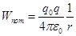.
Различные пробные заряды q_{0i} , помещенные в данную точку поля будут обладать в этой точке различными потенциальными энергиями:
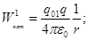 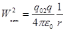 … 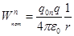
Отношение W_{пот i} к величине пробного заряда q_{0i}, помещенного в данную точку поля является величиной постоянной для данной точки поля для всех пробных зарядов. Это отношение называется ПОТЕНЦИАЛОМ.
ПОТЕНЦИАЛ – энергетическая характеристика электрического поля. ПОТЕНЦИАЛ численно равен потенциальной энергии, которой обладает в данной точке поля единичный положительный заряд.
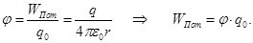
Работу по перемещению заряда можно представить в виде
.
Потенциал измеряется в Вольтах
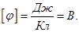
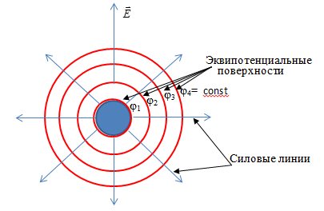
ЭКВИПОТЕНЦИАЛЬНЫМИ ПОВЕРХНОСТЯМИ называются поверхности равного потенциала (φ = const). Работа по перемещению заряда вдоль эквипотенциальной поверхности равна нулю.
Связь между напряженностью и потенциалом φ можно найти, исходя из того, что работу по перемещению заряда q на элементарном отрезке d? можно представить как

С другой стороны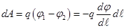 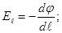 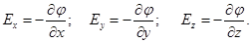
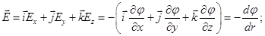
- градиент потенциала.
Напряженность поля равна градиенту потенциала, взятому со знаком минус.
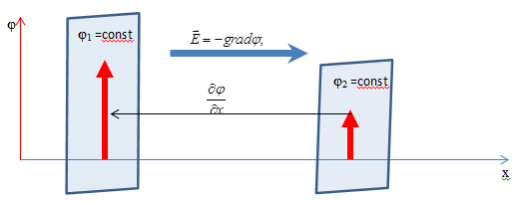
Градиент потенциала показывает, как меняется потенциал на единицу длины. Градиент перпендикулярен функции и направлен в сторону возрастания функции. Следовательно, вектор напряженности перпендикулярен эквипотенциальной поверхности и направлен в сторону убывания потенциала.
Рассмотрим поле, создаваемое системой N точечных зарядов q₁, q₂, … q_{N}. Расстояния от зарядов до данной точки поля равны r₁, r₂, … r_{N}. Работа, совершаемая силами этого поля над зарядом q₀, будет равна алгебраической сумме работ сил, каждого заряда в отдельности.
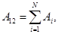
гле 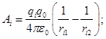
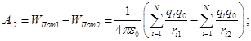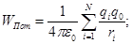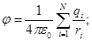
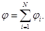
Потенциал поля, создаваемого системой зарядов, определяется как алгебраическая сумма потенциалов, создаваемых в этой же точке каждым зарядом в отдельности.

